**Души невидимые струны.**

**Из цикла « героями не рождаются… Часть 2 « Наш Санёк»**

**Проработав в детском доме более 20 лет, я могу и этого молодого парня , Шлыкова Александра, вспомнить еще маленьким, веселым, артистичным ребенком с красивыми карими глазами.**

**Да, действительно, я не оговорилась… Санёк наш, играл во всех постановках группового театра, танцевал, пел, читал стихи, участвовал во всех конкурсах, олимпиадах, соревнованиях…**

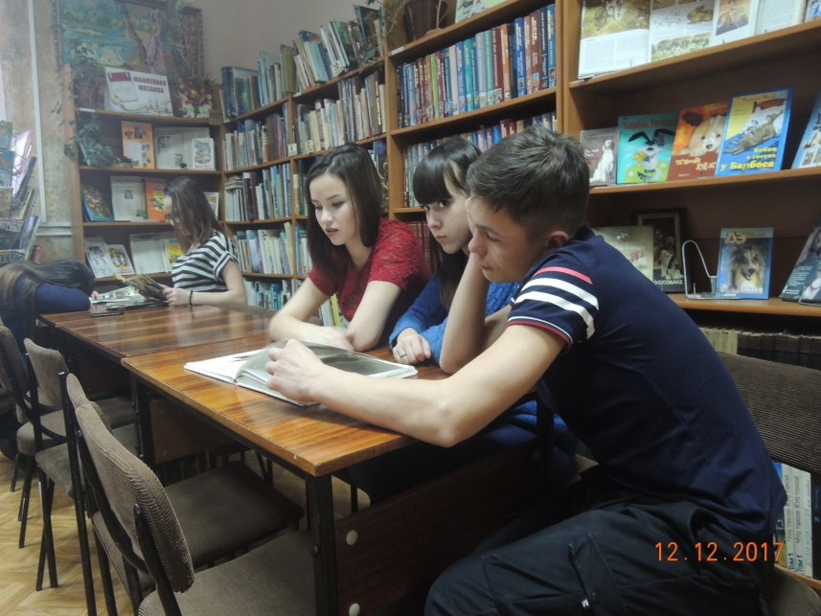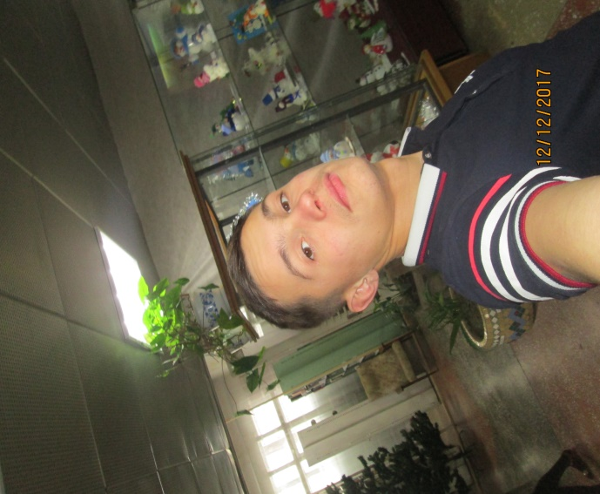

**В библиотеке…**

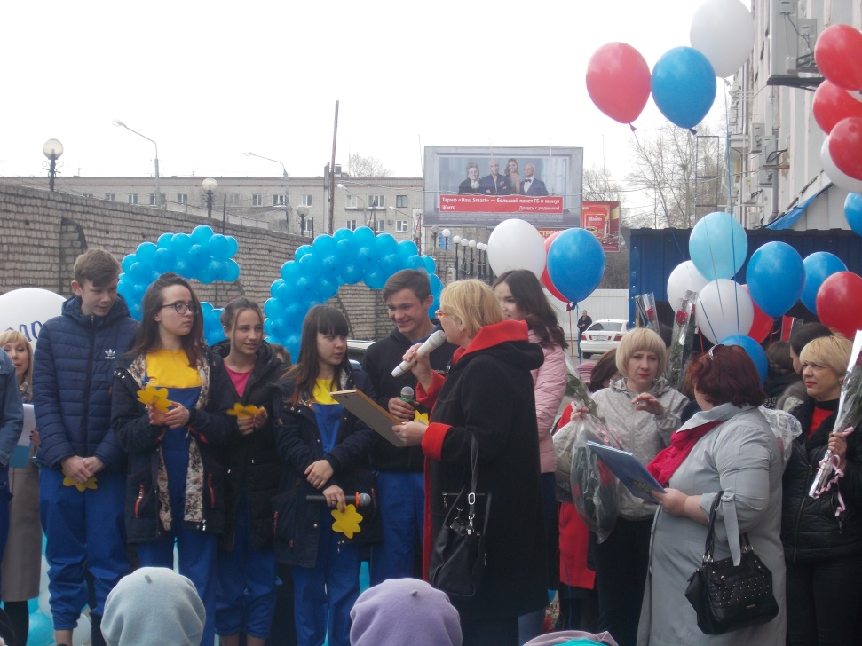

**Саша в числе приглашенных гостей на на юбилее швейной фабрики**

**« Комсомолка»**

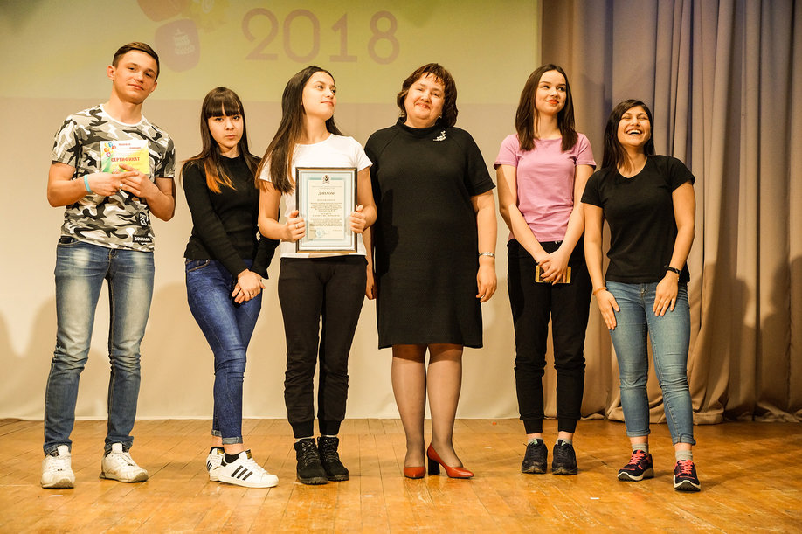

**Саша среди победители конкурса « Мы журналисты» 2 место**

**Закончив 9 классов, поступил в техникум, где увлёкся спортом, окреп, возмужал…**

**Подошло время призыва на срочную службу осенью 2022 года, а уже через полгода предложили подписать контракт на сверхсрочную службу.**

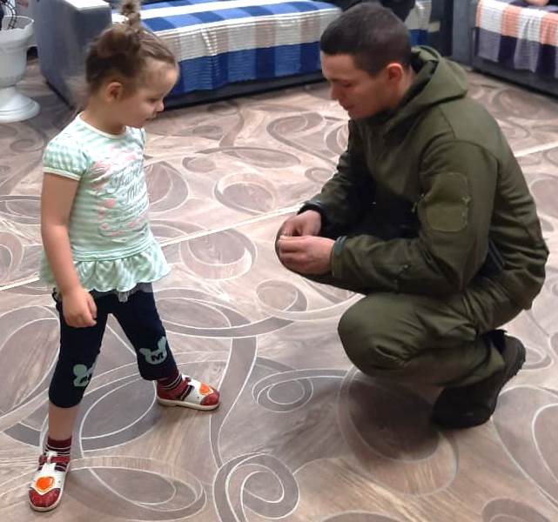**Позвонил уже с учебного центра и сообщил о принятом решении.**

**На свой вопрос : «…» , я получила достойный ответ из разряда : « А кто, если не мы?» Я помню, как у меня на глаза навернулись слёзы, ком стоял в горле.. Я не знала какие нужно подобрать слова, смогла вымолвить только: « Береги себя сынок!». Ведь этих слов ему, некому сказать из родных людей. « Постараюсь» услышала на другом конце провода…**

**В конце 2023 года, Санек приезжал в краткосрочный отпуск, который был связан с гибелью матери и передачей 2х сестёр в детский дом. Саша никогда не видел своих маленьких сестрёнок и попросил организовать свидание с ними в детском доме № 10. Он купил гостинцев для девочек, и мы приехали на очень важную для него встречу, так как сестрёнки были маленькие и кто этот дядя в камуфляжной форме они не совсем понимали, но с удовольствием приняли подарки и посидели у него на руках, побегали, попрыгали, показали свою группу, познакомили со своим любимым воспитателем. Саша не подавал вида, но я видела как щемит у него сердце, как болит душа… Он хотел, чтобы девочки попали в хорошую, любящую семью, которой у него так и не было в детстве. Через некоторое время, так и случилось, сестрёнки Александра были переданы под опеку в прекрасную семью. Находясь на СВО, Саша знает об этом и надеется , что у них всё будет хорошо!**

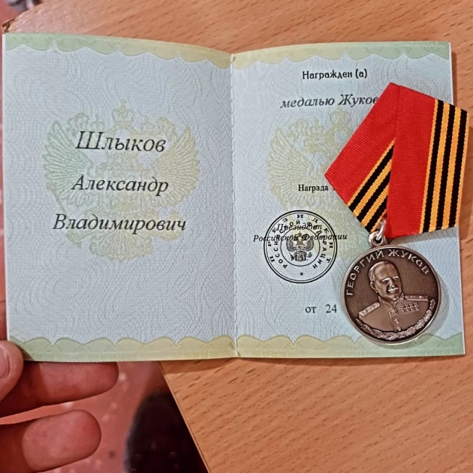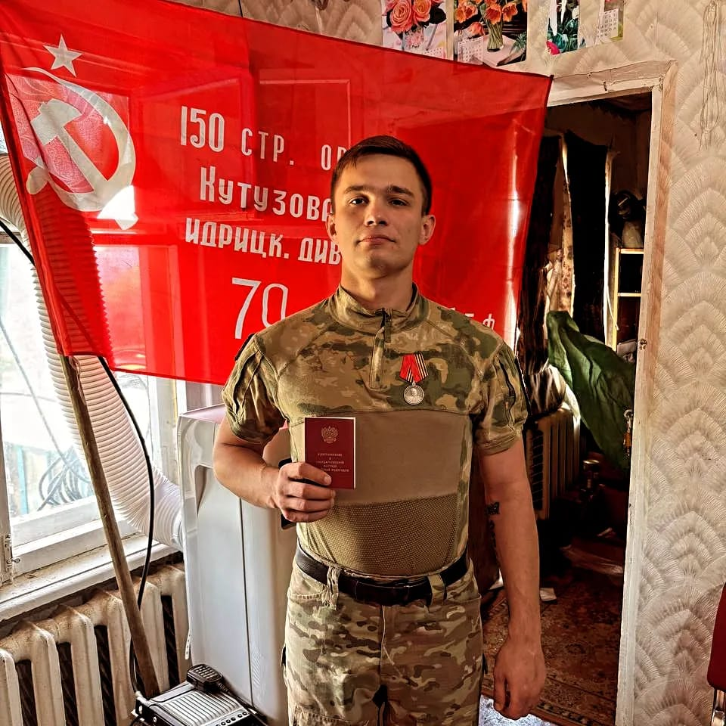

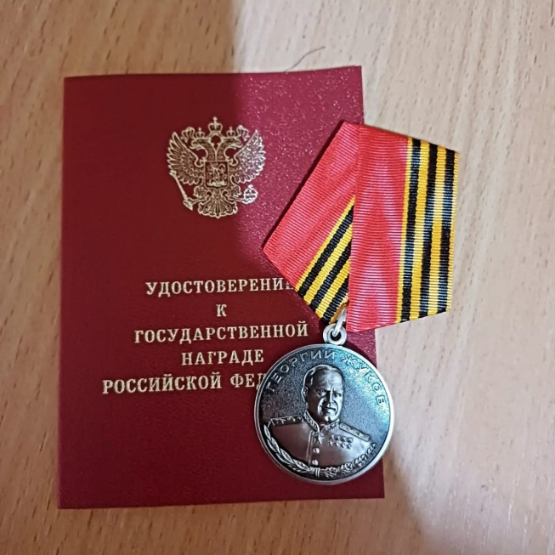**24 июня 2024 года Александр Владимирович Шлыков удостоен высокой награды! В соответствии с приказом президента Российской Федерации он награждён медалью Жукова, за проявленный героизм и мужество во время проведения СВО.**

**Санёк!!!**

**Мы гордимся тобой, наш ГЕРОЙ!**

**Береги себя, вернись, пожалуйста, ЖИВЫМ!**

**Руководитель СПС ДД8 Уфимцева Е.Е.**